Activitat: Postal de Nadal II

Copiar i enganxar de la web al full de text

Obrir el navegador i cercar el Google http://www.google.es.

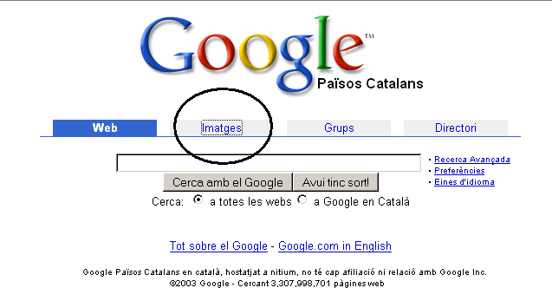

- Obrir Microsoft Word i anar a buscar els nostres documents postaldeNadal.doc i postaldeNadal2.doc, i obrir-los tots dos.

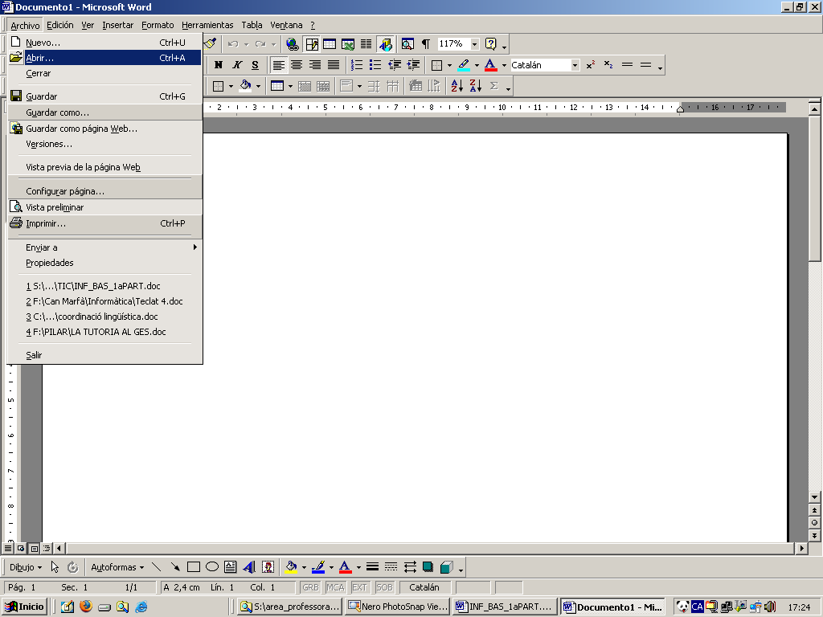
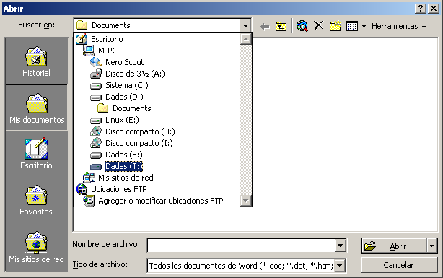

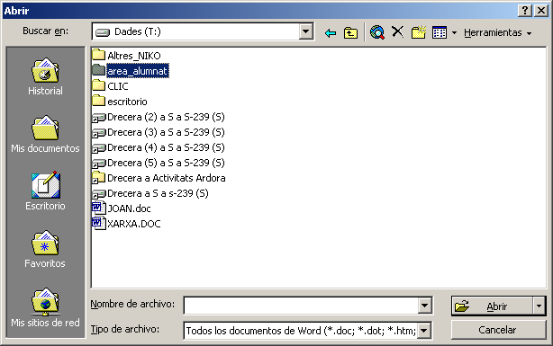

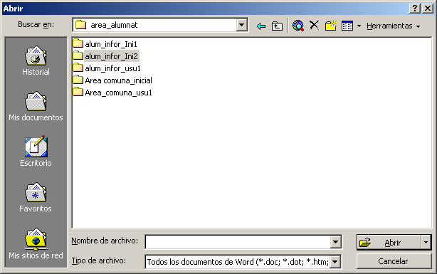
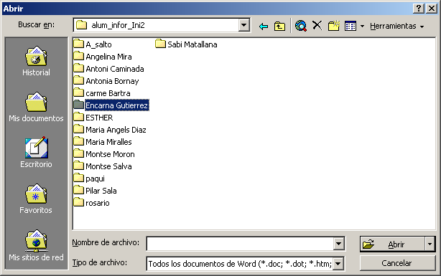

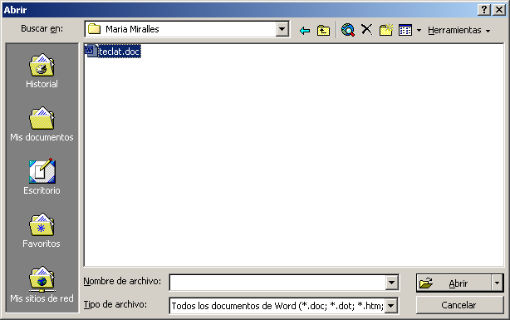

- Repetiu aquesta acció 2 cops. Primer per obrir postal de Nadal 1 i després el postal de Nadal 2.
- Ara ja tenim oberts tres programes, dos de word i un navegador Firefox Mozilla. Recordeu que els trobareu a sota, a la barra d’eines.

- A la pàgina web de l’escola http://www.xtec.es/centres/a8060253/informatica.htm (apartat informàtica/espai usuari 1) trobareu l’enllaç d’una pàgina web de fons per a postals de Nadal. Però si no us agraden podeu anar a Google i navegar per l’apartat d’imatges i triar la que més us agradi.
  - Opció a:
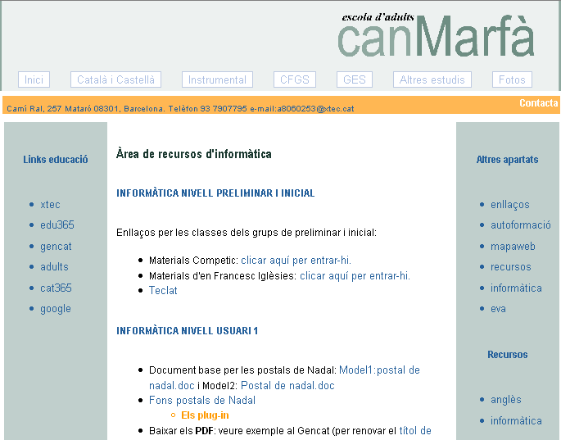

  - Opció b:

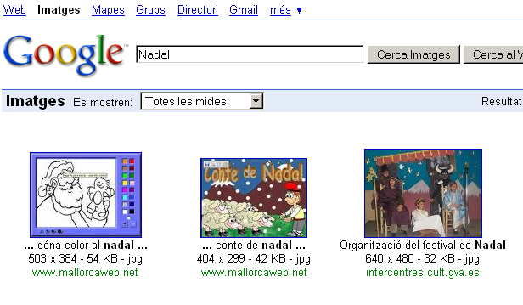

- Un cop hem triat la imatge que en agrada ara només queda copiar-la i enganxar-la a word. Seguiu les passes:

  - Anar a Firefox Mozilla i a sobre de la imatge que hem triat fem botó dret i li diem “Copia la Imatge”.

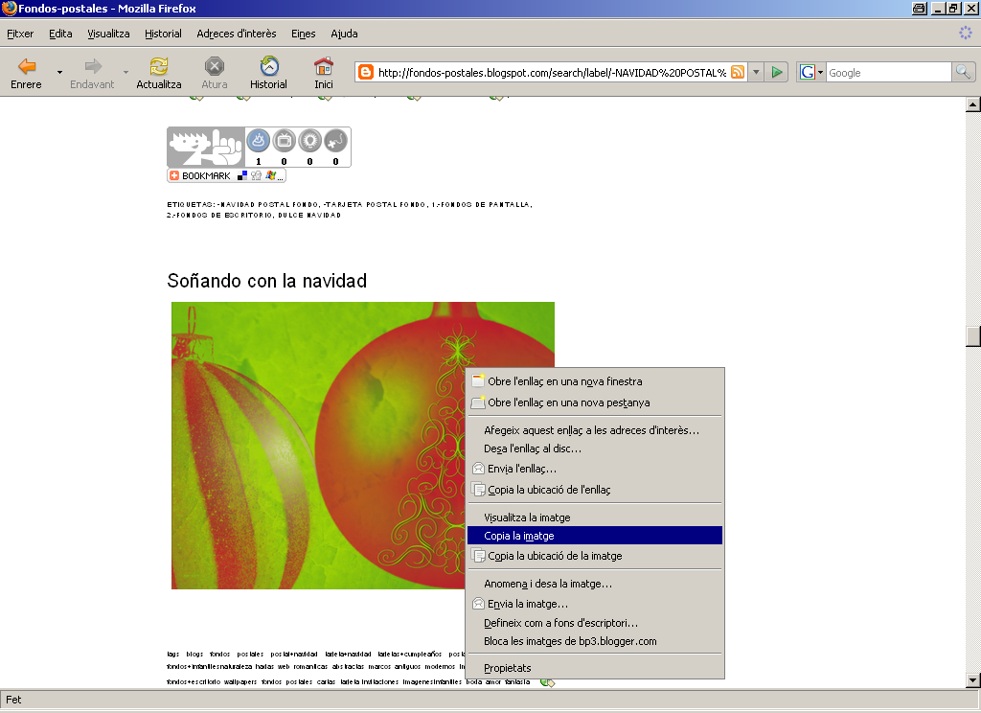

  - Ara anem al document de Word i enganxem a dins del quadre de text. Fixeu-vos bé, que la imatge que hi ha a sota estigui seleccionada.

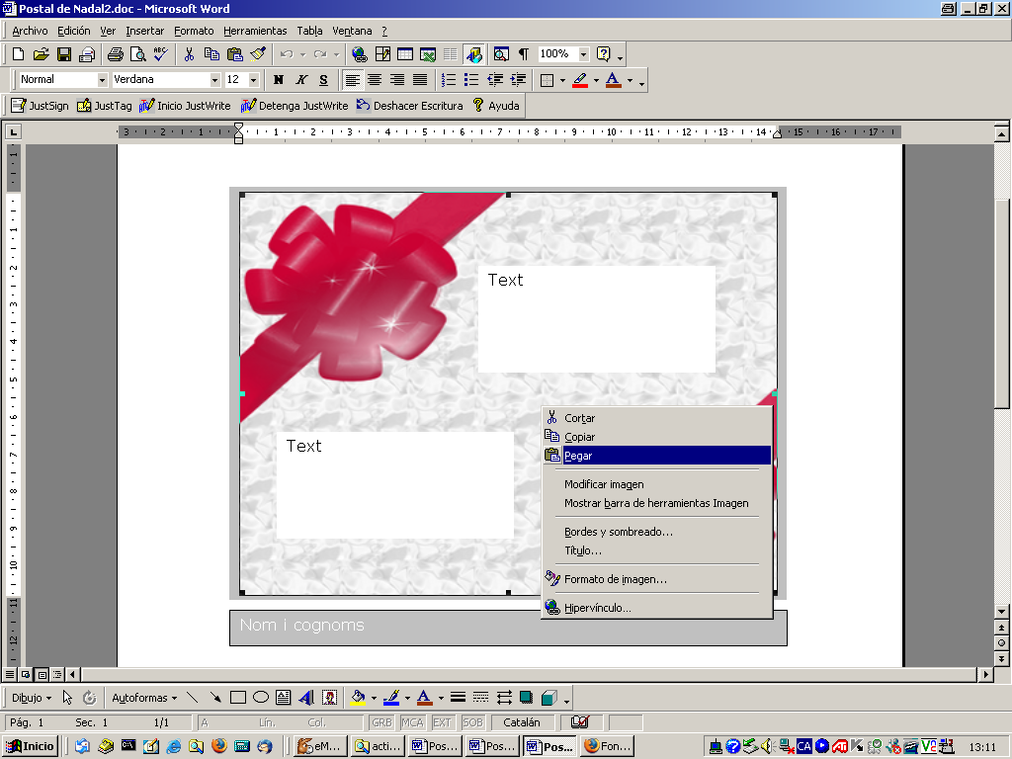

- Si volem afegir un nou quadre de text per inserir una nova imatge ho farem de la següent manera:
  - Crearem un nou quadre de text (amb la barra de dibuix).

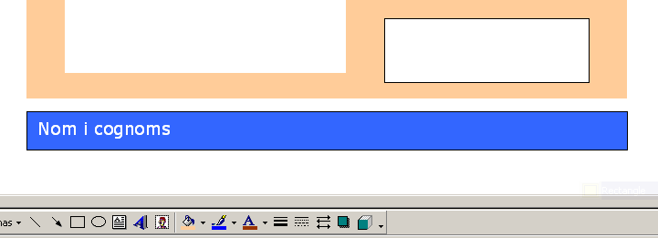

  - Ara copiarem la imatge de Google (botó dret a sobre de la Imatge)
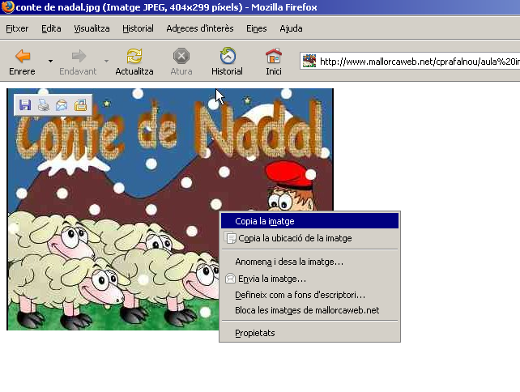
  - Finalment la enganxarem dins del quadre de text.
